**Приложение Д**

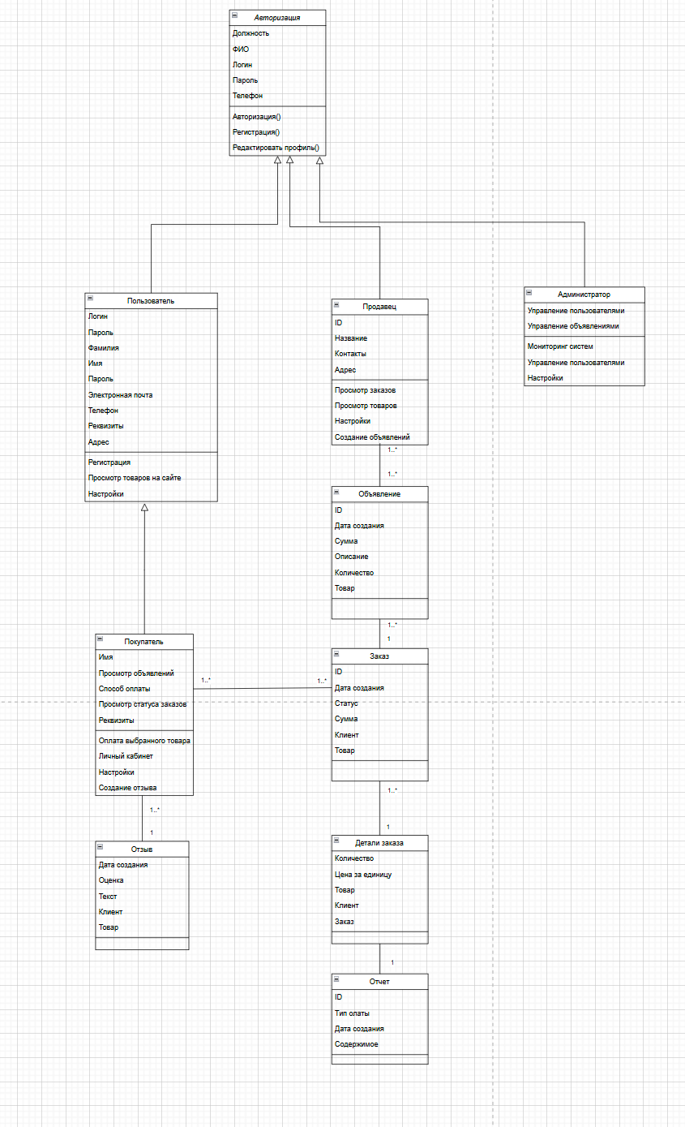

Рисунок Д.1 – Диаграмма классов